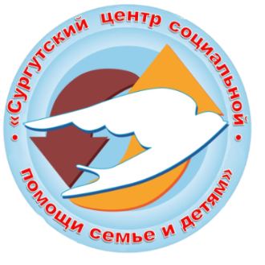
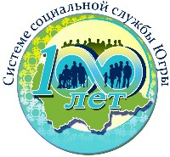

ИНФОРМАЦИОННЫЙ ВЕСТНИК УЧРЕЖДЕНИЯ

№ 1 (июнь 2019)

Целью учреждения является социальное обслуживание граждан, проживающих на территории Ханты-Мансийского автономного округа - Югры. В цели учреждения также входит удовлетворение потребностей граждан в социальном сопровождении. Потребителями государственных услуг в установленной сфере деятельности учреждения являются семьи, дети, граждане, признанные нуждающимися в социальном обслуживании.

Коллектив бюджетного учреждения Ханты-Мансийского автономного округа - Югры «Сургутский центр социальной помощи семье и детям» в марте 2019 года отметил 26-летие. За плечами – опыт, творчество, свершения, жизненные уроки и стремление в будущее. Специалисты, трудящиеся в нашем учреждении и готовы прийти на помощь семьям и детям города.
В учреждении действуют следующие структурные подразделения:
- отделение дневного пребывания несовершеннолетних;
- организационно-методическое отделение;
- консультативное отделение;
- стационарное отделение (в том числе технология «Маленькая мама»);
- отделение психолого-педагогической помощи «Сектор семейного устройства детей и сопровождения замещающих родителей» «Сектор постинтернатного сопровождения детей-сирот» «Экстренная детская помощь»;
- отделение социальной адаптации несовершеннолетних и молодежи;
- административно – хозяйственный аппарат.

______________________________________________

Из истории социальной службы в России

(в преддверии 100-летия создания системы социальной службы

Ханты-Мансийского автономного округа - Югры)

________________________________________________

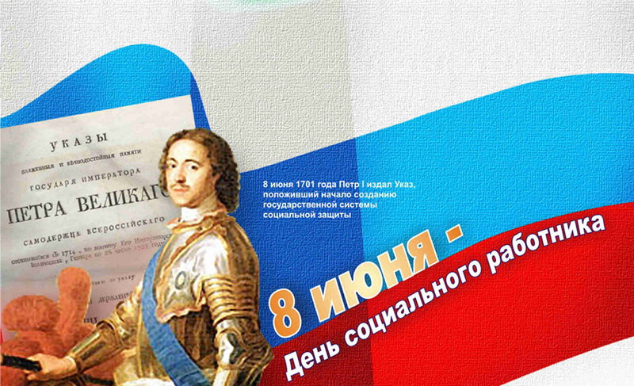
История социальной защиты в России своими корнями уходит в глубокую древность. У восточно-славянских племен она носила форму помощи старикам, больным и детям, регулируемой родом. Об этом свидетельствует славянская мифология и религиозные культы. Можно выделить три основные формы помощи данной группе людей:
1) выделение «косячка», т.е. выделение старикам земель, легких в обработке;
2) «кормление по договорам», т.е. дряхлых, немощных стариков и детей брала на поруки и кормила родовая община;
3) кормление и содержание стариков семьями данного рода.
Великий Киевский князь Владимир Святославович, крестивший Русь, издал Устав в 996г., регулирующий помощь нуждающимся, со стороны государства и церкви. Объектами помощи признаются: старики, сироты, вдовы, монахи, калека перехожие, странники, «хромцы», «слепцы, юродивые и блаженные».
При Петре I социальная служба наполнилась новым глубоким содержанием. Особое место занимает Именной указ № 1856 от 8 июня 1701 г., который положил начало созданию в России целой системы социальной помощи и защиты малоимущих слоёв населения, имеющих правовую основу. В соответствии с сетью изданных указов в России, больные нищие определялись в богадельни. На содержание призреваемых выделялись средства из патриаршей домовой казны; малоимущие получили право получать пособия из государственных средств; для раненных солдат открывались госпитали. К 1724 г. в Российской империи насчитывалось более 90 богаделен, в которых призревалось свыше трёх тысяч человек. На протяжении всего 18 в. работа государства по социальному призрению развивалась и возрастала. Например, появились сиротские дома, в которых содержались дети-сироты. В 1775 г., в связи с территориально-административной реформой, поделившей Российскую империю на 51 губернию, особым распоряжением императрицы Екатерины II предписывалось в каждой губернии учредить Приказ общественного призрения, в обязанности которого входило: организовывать больницы, сиротские дома, аптеки, богадельни, дома для неизлечимо больных и др.
В первые годы Советской власти был утверждён территориальный принцип оказания социальной помощи. Советская власть продолжила работу по выплате пенсий и пособий по инвалидности, материнства и детства. Огромная работа велась по борьбе с беспризорностью, лучшие педагоги были привлечены к этой работе. Самым ярким примером является педагогическая деятельность Антона Семеновича Макаренко.
С образованием СССР в 1922г. государственная система социального обеспечения расширилась и усложнилась. В частности, Общество слепых, Общество глухих, Кооперация инвалидов, Крестьянское общество взаимопомощи стали работать, как самостоятельные хозяйственные единицы в системе социального обеспечения. В 20-30 годы все трудящиеся получили право на бесплатное медицинское обслуживание и бесплатное образование, всеобщее право на пенсии по старости и инвалидности.
В 1946 г. в Советском союзе было создано Министерство социального обеспечения, которое сформировало патерналистскую модель социальной защиты. Государственными гарантиями были охвачены все основные аспекты жизни общества вплоть до 1992 года.
В настоящее время социальной политикой в РФ руководит Министерство труда и социальной защиты.
В целом в РФ система социальной защиты населения развивается и совершенствуется по мере нарастания экономической мощи РФ и совершенствования ее политической системы.
Информация взята из источника
Крупчина Е. В. История социальной службы в России // Молодой ученый. — 2014. — №15. — С. 362-364. — URL https://moluch.ru/archive/74/12554/ (дата обращения: 29.05.2019)

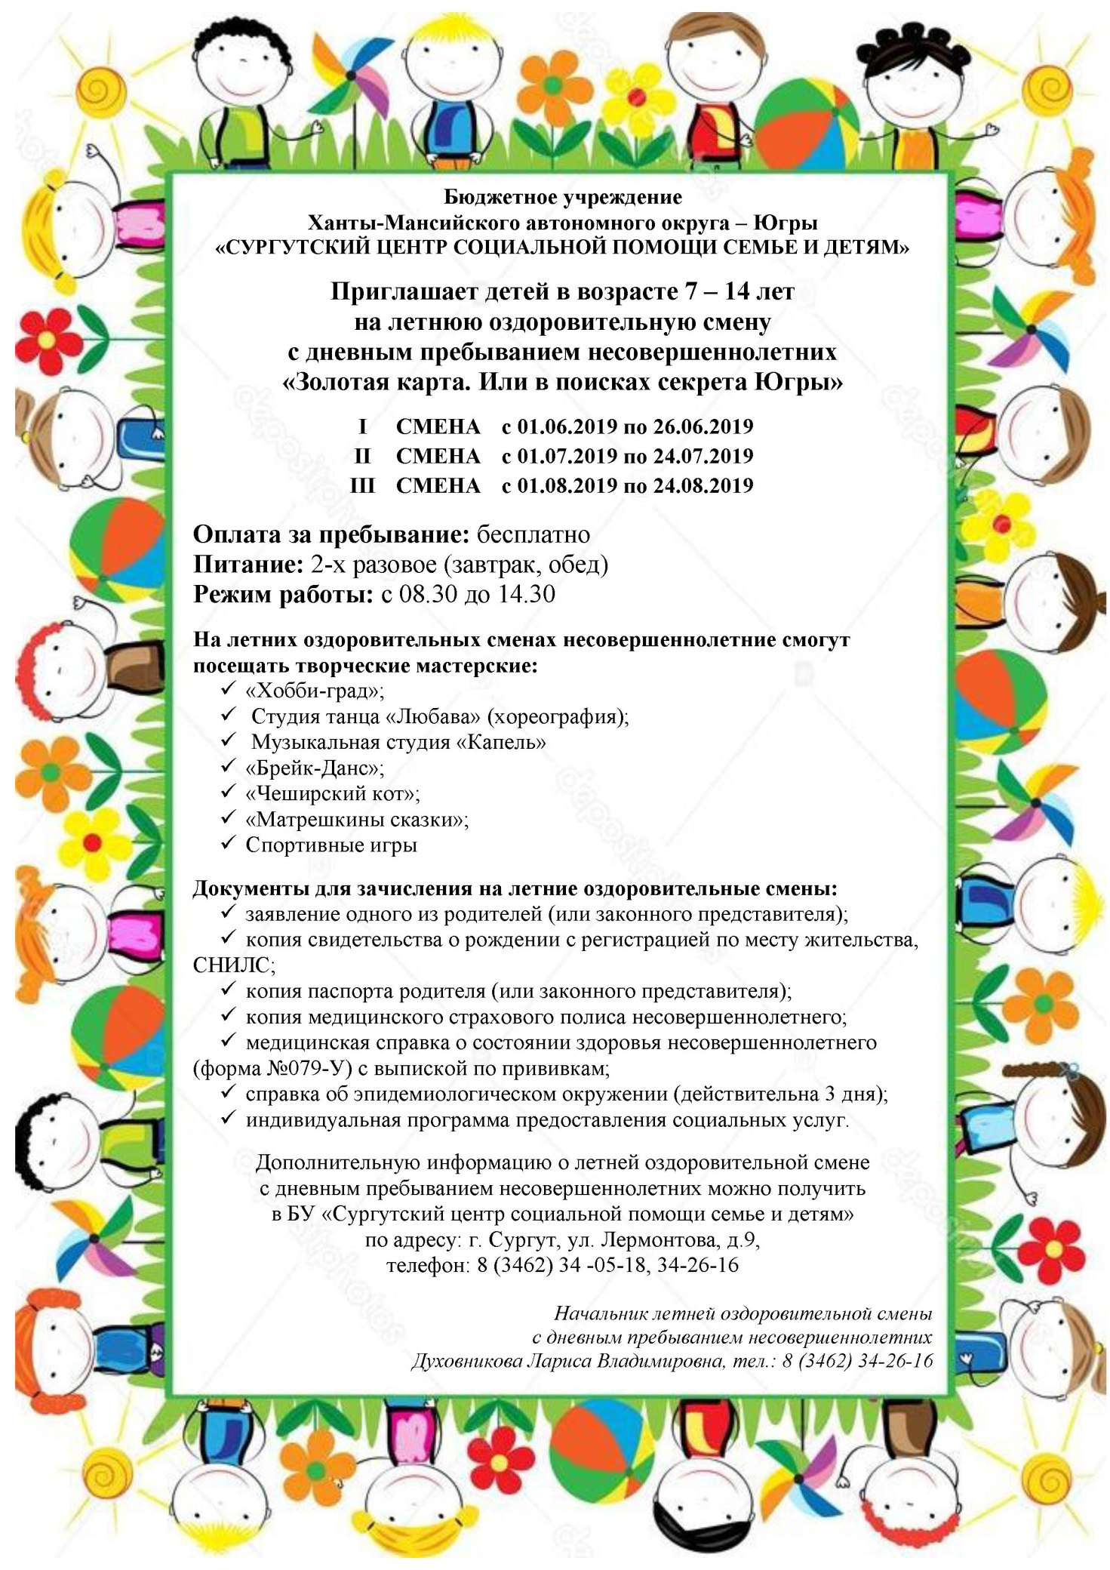

_______________________________________________

Практическое занятие

«Основы гармоничных детско-родительских взаимоотношений»

________________________________________________

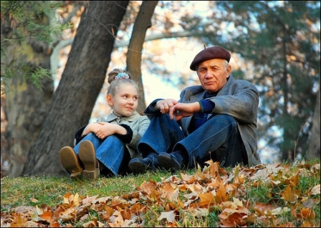
23.01.2019 психологами отделения психолого-педагогической помощи проведено практическое занятие для родителей, опекунов, попечителей на тему «Основы гармоничных детско-родительских взаимоотношений».
Целью было познакомить законных представителей с основными принципами, которые необходимо использовать в своем воспитательном процессе с детьми.
Для некоторых участников было удивительно слышать, что выстраивать свои отношения с ребенком рекомендуется на поддержке, внимании, похвале и искреннем участии и лишь потом требовать, ограничивать и наказывать. К сожалению, у многих родителей этот принцип перевернут «с ног на голову». Родители остались, очень довольны от рекомендаций психологов, записались на другие практические занятия.
В мероприятии приняли участие 19 человек.

Информация подготовлена
заведующий отделением психолого-педагогической помощи
Л.Ю. Арефьева

_____________________________________________

Практическое занятие

«Если ребенок ведет себя плохо»

_____________________________________________
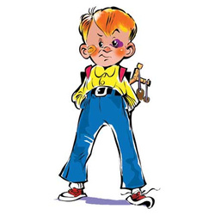
20.02.2019 года психологами отделения психолого-педагогической помощи проведено практическое занятие для 10 родителей, опекунов, попечителей на тему «Если ребенок ведёт себя плохо».
Цель занятия: повышение родительской компетенции в период взросления ребенка.
Указав ребенку на его плохое поведение — капризы у малыша, непослушание у дошкольника, грубость у подростка, — родители надеются, что ребенок вдруг перестанет вести себя плохо, исправится, причем изменит свое поведение сам.
Наша встреча с родителями помогла осознать, с каким трудным поведением несовершеннолетних детей им приходится сталкиваться в наше время чаще всего! Не секрет, что трудное поведение детей проявляется в лени, отсутствии желания учиться и признавать авторитет взрослых.
На занятии родители на себе «примеряли» различные ситуации своего детства, входили в роль подростка, были родителями своих детей, вспоминали успехи в преодолении трудного поведения.
Тренинговое занятие было эмоционально - ярким, откровенным, доверительным.
Информация подготовлена психологом
О.А. Хакимовой

_______________________________________________

Товарищеский матч

_____________________________________________
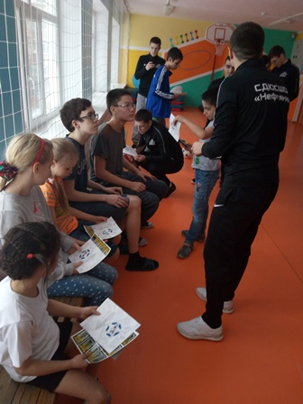
23 февраля в гости к детям стационарного отделения БУ «Сургутский центр социальной помощи семье и детям» пришли профессиональные футболисты из Сургутского мини-футбольного клуба «Нефтяник». В спортивном зале учреждения спортсмены познакомились с ребятами, тепло пообщались и предложили сыграть товарищеский матч.
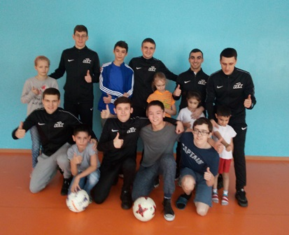
Они установили импровизированные футбольные ворота, объяснили правила игры, разделились вместе с детьми на две команды. И закипели нешуточные страсти на поле. Настоящими футболистами почувствовали себя ребята, стараясь подражать профессионалам, играя с ними в одной команде. По окончании матча юные бомбардиры и защитники получили в подарок настоящий футбольный мяч, буклеты с фотографиями тренера и всех членов мини-футбольного клуба «Нефтяник». Девочки вручили гостям праздничные открытки с Днем защитника Отечества.
Закончилась встреча чаепитием в теплой дружественной обстановке с пирогом и сладостями, которые принесли гости. А еще несовершеннолетних пригласили на игры, которые состоятся в Сургуте в начале марта с командами из Екатеринбурга.
Этот день ребята стационарного отделения запомнят надолго. Для мальчишек и девчонок это был настоящий праздник!
Спасибо спортсменам за яркие эмоции и непередаваемые ощущения, подаренные детям.

Материал подготовлен воспитателем стационарного отделения
Н.В. Тынкевич

_______________________________________________

Эхо чужой войны

_____________________________________________

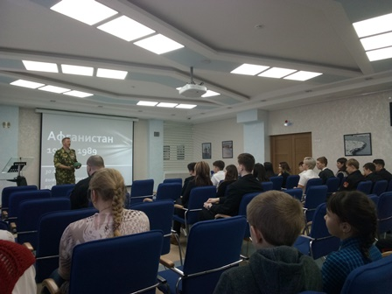
В преддверии Дня защитника Отечества несовершеннолетние стационарного отделения и отделения дневного пребывания БУ «Сургутский центр социальной помощи семье и детям» посетили встречу с воинами-интернационалистами, которую организовали сотрудники Центральной библиотеки им. А.С. Пушкина. Встреча была посвящена 30-й годовщине вывода советских войск из Афганистана.
Открывая встречу, специалист библиотеки рассказала, что 15 февраля 1989 года из Афганистана была выведена последняя колонна советских войск. Длившаяся 10 лет война, через которую прошли свыше 700 тысяч советских военнослужащих, завершилась.
Советский Союз в этом военном конфликте потерял более пятнадцати тысяч офицеров и солдат. Война поломала жизни многих молодых парней. Но, несмотря ни на что, они честно исполняли гражданский долг, оставались верными присяге до конца. Мы разделяем всю боль утраты с теми, кто потерял на этой войне своих родных и близких, а также отдаем дань уважения всем участникам тех событий.
На встречу с несовершеннолетними были приглашены участники боевых действиях в Афганистане: Кузнецов Д.В., старший прапорщик спецназа пограничных войск Таджико-Афганской границы и Сенин А.В., который проходил службу в Баграмском отдельном инженерно-саперном батальоне. Они рассказали немного о себе, почему выбрали профессию военного и как оказались на этой войне. Поделились некоторыми яркими воспоминаниями о времени, проведенном в Афганистане. Ребята заворожено слушали из первых уст шокирующую солдатскую правду, понимая, что в войне нет ничего прекрасного, есть только осознание того, что просыпаясь утром, ты не знаешь — будешь ли жив к вечеру. Каждый из гостей, нисколько не стыдясь, признался, что бесстрашных людей не бывает, страх, и ужас всегда сопровождают войну. Но как раз в опасных ситуациях проявляются все чувства, и становится отчетливо ясно кто друг, а кто враг.

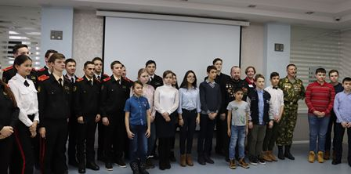

У каждого человека, увидевшего своими глазами войну, наберется не один десяток подобных историй, но не все могут и не все хотят рассказывать о пережитом. Поэтому так важны встречи с ветеранами локальных войн, готовыми говорить и кричать о том, что нет ничего страшнее войны. В каждом сказанном слове наших гостей было столько любви и гордости за свое Отечество, столько переживаний за судьбу Родины, что это не могло не откликнуться в сердцах, присутствовавших на встрече ребят. Патриот – это не просто красивое слово, патриот – это человек, который и в беде, и в радости со своей страной вместе.

Материал подготовили воспитатели стационарного отделения
Н.В. Тынкевич, Е.Н. Попкова

_______________________________________________

Самым-самым нашим мамам

_____________________________________________

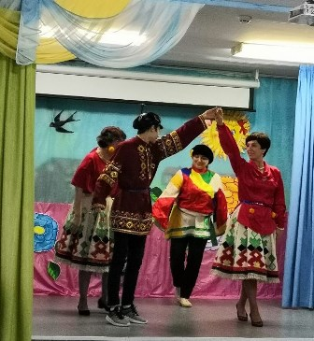
Есть ранней весной чудесный праздник, день, когда мы поздравляем наших мам, бабушек, сестер, подруг, девочек. Весна – это время обновления, пробуждения природы, символ рождения новой жизни. Как же это здорово, чествовать тех, кто может дать новую жизнь, чтобы она продолжалась до бесконечности.
В этот чудесный день 8 марта в адрес слабой и одновременно сильной половины человечества звучит много нежных и красивых слов. Вот и ребята, проживающие в стационарном отделении БУ «Сургутский центр социальной помощи семье и детям», готовились к нему заранее. Они делали открытки, аппликации, поделки, рисовали, учили стихи. Пригласили на праздник мам, бабушек и теть.
И вот праздник начался. Подростки и малыши читали трогательные стихи, пели частушки, танцевали, музицировали с помощью народных инструментов. Обожают наши дети разгадывать загадки, хором они отвечали, какие подарки надо дарить мамам.
А еще освоили шуточный танец «Стирка», поиграли в поварят, помогли маме перенести продукты, выбрали из корзины фрукты для компота и овощи для борща.
Без женщин не прожить на свете, они прекрасны своей добротой, заботой, умением любить.
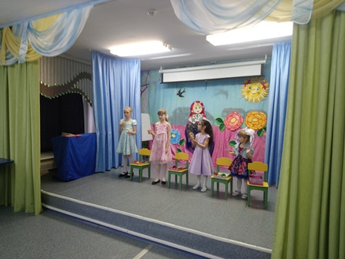
Вам столько подарено песен весенних,
А сколько их будет подарено вновь…
Вы — самое чудное наше мгновенье,
Вы Вера, Надежда и наша Любовь!
Праздник удался. Все остались довольны, и гости, и выступающие. У ребят и милых дам поднялось настроение, они получили заряд позитивных эмоций и маленькие приятные сюрпризы.

Материал подготовлен воспитателями стационарного отделения
И.Ю.Никитиной, Л.С.Цоколаевой

_______________________________________________

Правовая игра _____________________________________________

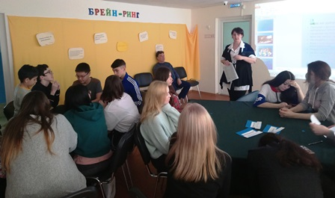
17 марта подростки стационарного отделения БУ «Сургутский центр социальной помощи семье и детям» побывали в молодежном клубе «Истоки» и стали участниками правовой игры.
Вначале дети познакомились с презентацией основных правовых понятий, отражающих суть правоотношений и субъектов права, а также о правонарушениях и юридической и других видах ответственности.
Затем двадцать девчонок и мальчишек поделились на две команды, и началась игра. Задания были непростыми, но зато интересными. Ребята бурно обсуждали ответы, выбирали отвечающего. Приводили ребята примеры из жизни, говорили, что является правонарушением, а что проступком, с какого возраста наступает уголовная ответственность – самый суровый, жесткий и строгий вид ответственности.
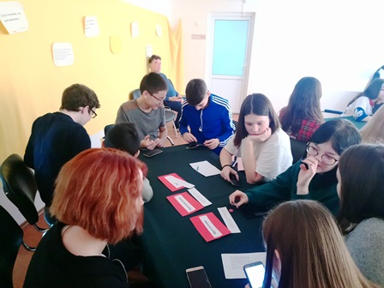
Интересно было послушать детей, рассуждающих о видах юридической ответственности: административной, дисциплинарной и гражданской. Команды боролись за полноту ответов и скорость готовности.
В результате команда красных одержала победу с перевесом в одно очко. Как раз в этой команде и были ребята стационарного отделения группы «Подростки». Поздравляем их с победой. Желаем жить в ладу с законом, всегда думать о последствиях своих поступков. Благодарим организаторов за познавательную игру, в которой полезные для жизни правила права были рассмотрены так интересно.

Материал подготовлен воспитателем стационарного отделения
И.Ю.Никитиной

_______________________________________________

Рукодельное волшебство «Хобби-сет»

_____________________________________________

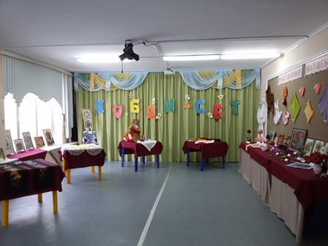
Могут руки людей сделать чудо любое:
И по белому полю можно выткать цветы,
И по синему небу вышить солнце златое,
Чтобы стало чуть больше на земле красоты...
14 марта в БУ «Сургутский центр социальной помощи семье и детям» состоялось открытие выставки «Хобби-сет», на которой были представлены работы сотрудников учреждения. Мастерицы проявили активность и интерес к творчеству, свою фантазию, порадовали своими способностями в области вышивания, вязания и рисования. Творчество, которое идёт из народа является великолепием, созданное «золотыми» руками – восхищает по-настоящему. В работы вложено не только время, но и душа, любовь к своему творению.
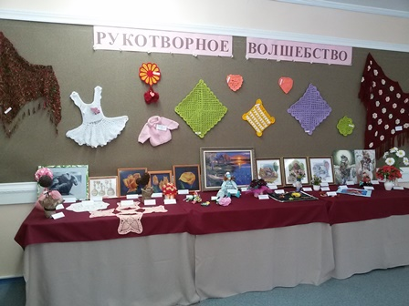
Несмотря на обилие работ, выставка получилась по-домашнему уютной и очень интересной. Много оригинальных и неожиданных работ, представлены в различных техниках: вышивка крестом, текстильная кукла, цветы ручной работы, украшения из бисера, тряпичные куклы-обереги, цветочное панно, вышивка с использованием натуральных камней, разные вязаные штучки крючком и спицами, картины, написанные маслом и акварелью, и многое другое. Сколько умений, стараний, добрых замыслов и положительной энергетики хранят в себе труды ручной работы, которыми любоваться можно бесконечно.
Выставка рукодельного волшебства – наглядный пример того, что сотрудницы БУ «Сургутский центр социальной помощи семье и детям» не только красивые женщины, но и рукодельницы. Каждый посетитель выставки зарядился позитивом и получил много положительных эмоций и впечатлений!

Материал подготовлен воспитателем стационарного отделения
Н.М.Насыровой

___________________________________________

День открытых дверей

____________________________________________

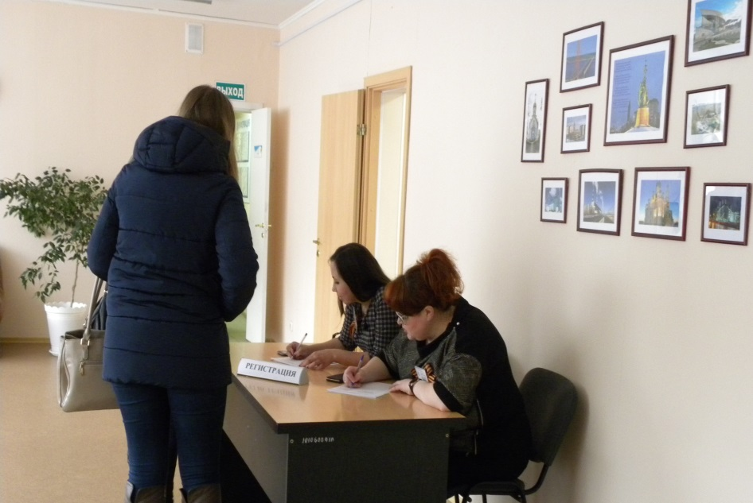

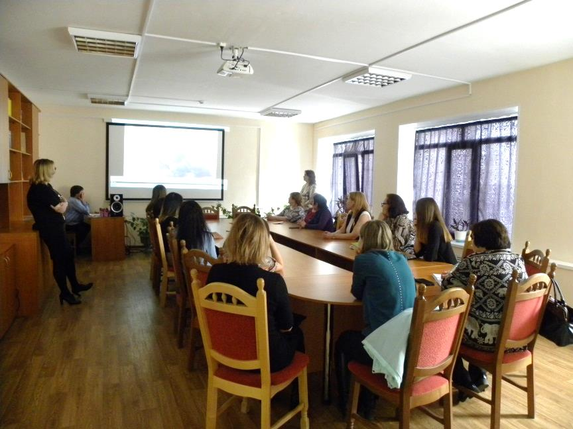
В рамках «Дня открытых дверей» в БУ «Сургутский центр социальной помощи семье и детям» была организована встреча с партнерами по межведомственному взаимодействию – социальными педагогами образовательных учреждений города Сургута. Встреча прошла в форме круглого стола. Педагогам была представлена презентация о деятельности отделения социальной адаптации несовершеннолетних и молодежи; проведено практическое занятие с элементами самотестирования и выработкой ресурсов. Для гостей была проведена экскурсия в помещения «дружественные детям». По завершении присутствующие обменялись мнениями о пользе таких совместных встреч.

Материал подготовлен заместителем директора
Е.Ю. Кальной

______________________________________________

1 июня - праздник детства

_____________________________________________

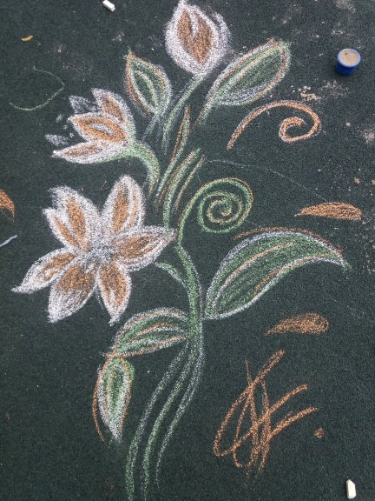
По уже сложившейся традиции, 1 июня в БУ «Сургутский центр социальной помощи семье и детям» проводится ряд развлекательных мероприятий.
В рамках развлекательно – игровой программы «Краски лета», открытием праздника для детей стал конкурс рисунков «Музей асфальтовой живописи». Ребята с большим удовольствием рисовали мелом на асфальте, старались внести как можно больше позитива в свои работы.
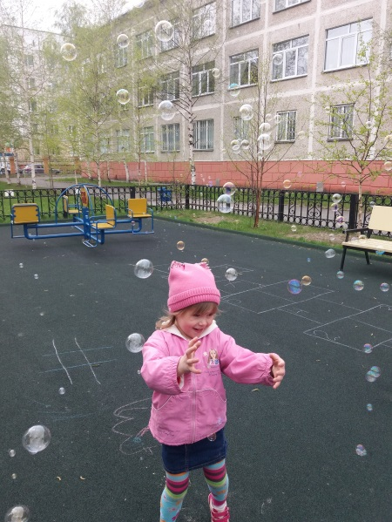
Далее детям была предложена конкурсно – игровая программа. Ребята с огромным желанием участвовали в конкурсах и играх, ну и конечно, с еще большим удовольствием получали призы! Праздник продолжался весь день, ребята шутили, смеялись, и от этого вокруг становилось чуточку светлее, ярче. Царила атмосфера добра и безграничного счастья.
Детство — это самое счастливое время для многих из нас, мы всегда с очень теплыми чувствами вспоминаем годы нашей молодости и детства. Так давайте приложим все усилия, чтобы наши дети через несколько лет с улыбкой могли вспоминать годы, когда они были маленькими, когда они росли и входили во взрослую жизнь. Давайте не разочаруем их детских надежд, а поможем им быть счастливее и любимей.

Материал подготовлен воспитателями стационарного отделения
Е.Н. Попковой, Т.В. Щекутеевой

______________________________________________

О марафоне «Планета детства»

_____________________________________________

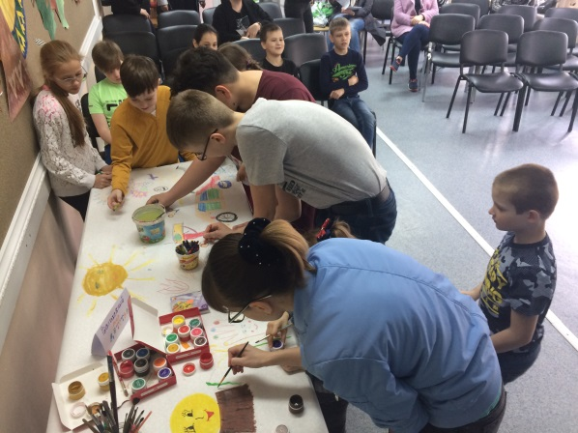
В рамках празднования Международного Дня защиты детей в Бюджетном учреждении Ханты-Мансийского автономного округа – Югры «Сургутский центр социальной помощи семье и детям» прошел марафон «Планета Детства», в котором приняли участие родители и дети – участники летней оздоровительной смены «Золотая карта. Или в поисках секрета Югры».
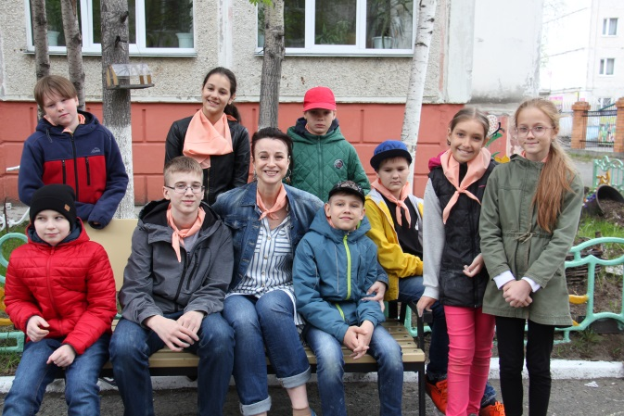
Весь день был насыщен событиями. Перед торжественной линейкой ребята вместе с родителями создавали плакат «Волшебный мир детства», а затем в отрядных местах прошла увлекательная интеллектуальная игра «Дети всей планеты». С огромным удовольствием ребята приняли участие в конкурсе асфальтовой живописи «Детство – это я и ты» и в веселых соревнованиях «Игры доброй воли».
В завершении праздника все ребята получили сладкие подарки, предоставленные партнерами учреждения – Казахской диаспорой.

Материал подготовлен
педагогом дополнительного образования
В.В. Сальковой

______________________________________________

Вопрос-ответ

_____________________________________________

Вопрос: Здравствуйте. В семье трое несовершеннолетних детей. Семья неполная, (мама одна) две дочки. У старшей дочки сын полтора года. В семье работает только одна мама. Средств не хватает. На какую помощь могут рассчитывать?
Ответ:
Здравствуйте Александр.
Для получения консультации о мерах социальной поддержки, в том числе по вопросам оформления государственной социальной помощи, единовременной помощи семьям, оказавшимся в экстремальной жизненной ситуации, Вы можете обратиться в муниципальное казенное учреждение «Многофункциональный центр предоставления государственных и муниципальных услуг города Сургута» по адресу: г. Сургут, Югорский тракт, дом 38, контактные телефоны: 20-69-26, 93-27-61; г. Сургут, ул. Профсоюзов, д.11, ТЦ «Агора», контактный телефон: 20-69-26 (добавочная цифра 3).
По вопросу получения срочной социальной помощи в виде одежды, обуви и предметов первой необходимости Вы можете обратиться в Храм Георгия Победоносца по адресу: г. Сургут, ул. Университетская, д. 12А, контактный телефон: 94-02-01, региональный благотворительный фонд помощи детям и молодежи с тяжелыми заболеваниями «БлагоДарю» по адресу: г. Сургут, ул. Декабристов, д. 15, контактный телефон: 28-47-12.
Также Вы можете обратиться:
в кризисное отделение для женщин, оказавшихся в трудной жизненной ситуации, БУ «Сургутский комплексный центр социального обслуживания населения» по адресу: г. Сургут, ул. Бажова, д. 16/1, контактный телефон 32-90-78 (круглосуточно) - по вопросу временного проживания;
в казенное учреждение Ханты-Мансийского автономного округа – Югры «Сургутский центр занятости населения» по адресу: г. Сургут, ул. Крылова, д. 21/2, контактные телефоны: 52-47-46, 52-47-01, 52-47-02 – по вопросу получения профессионального образования, трудоустройства.
Для получения социальных услуг различной направленности приглашаем Вас на консультацию к специалисту бюджетного учреждения Ханты-Мансийского автономного округа – Югры «Сургутский центр социальной помощи семье и детям» по адресу: г. Сургут, ул. Лермонтова, д. 9, контактные телефоны: 34-88-89, 34-47-99, 32-90-83.
Режим работы Учреждения:
понедельник – пятница с 08.00 до 20.00 часов (без перерыва).

Информацию подготовил
заведующий консультативным отделением
Ю.А. Каргина

______________________________________________

Вопрос-ответ

_____________________________________________

Вопрос: Моя девушка подросток, ей почти 18 лет. У нее депрессия, можем ли мы к вам обратиться за консультацией психолога?
Ответ:
С 01.01.2015 социальное обслуживание граждан осуществляется в соответствии с требованиями Федерального закона Российской Федерации от 28.12.2013 № 442-ФЗ «Об основах социального обслуживания граждан в Российской Федерации».
Для получения подробной информации о порядке и условиях предоставления социальных услуг, в том числе социально-психологической направленности, Ваша девушка вместе с законным представителем может обратиться на консультацию к психологу бюджетного учреждения Ханты-Мансийского автономного округа - Югры «Сургутский центр социальной помощи семье и детям» по адресу: г. Сургут, ул. Лермонтова, д. 9
Контактные телефоны: 8 (3462) 32-90-83, 8 (3462) 34-04-61.
Режим работы: понедельник-пятница: с 08.00 до 20.00, суббота: с 09.00 до 17.00 (без перерыва).

Информацию подготовил
заведующий отделением психолого-педагогической помощи
Л.Ю. Арефьева, тел 8(3462) 32-90-80

Вопрос: Что делать если тебя обзывают родители не за что?
Ответ:
Настя, Вы сделали верный шаг, обратившись за помощью. Надеяться, что отношения нормализуются сами собой, не имеет смысла. Рекомендуем Вам как вести себя в конфликтной ситуации:
постараться сохранить внешнее спокойствие (но не игнорирование!);
избегать провокаций и чрезмерной эмоциональности со своей стороны, чтобы не «подогревать» конфликт;
как можно быстрее покинуть место конфликта (комнату);
переключиться на активную деятельность;
выговориться человеку, которому доверяешь.
Предлагаем обратиться за профессиональной помощью к специалистам:
к школьному психологу;
к психологу БУ «Сургутский центр социальной помощи семье и детям».
Также можно позвонить на телефон доверия для несовершеннолетних 88002000122.
Контактные данные БУ «Сургутский центр социальной помощи семье и детям»:
адрес: г. Сургут, ул. Лермонтова, д. 9,
тел: 8 (3462) 32-90-83, 8 (3462) 34-04-61,
режим работы: понедельник-пятница: с 08.00 до 20.00, суббота: с 09.00 до 17.00 (без перерыва).

Информацию подготовил
психолог отделения психолого-педагогический помощи
О.В.Стрегло

_______________________________________________

Публикации в СМИ _____________________________________________

Телерадиокомпания «СургутИнтерНовости» 01.02.2019

В Сургуте курсы приемных родителей и опекунов прошли 135 человек. В результате обучения кандидаты проходят тестирование и собеседование. 135 человек прошли курсы приемных родителей и опекунов в «Сургутском центре социальной помощи семье и детям» в 2018 году. Часть полномочий в этой части власти передают некоммерческим организациям. Поэтому в 2019 году бесплатное обучение для тех, кто желает взять в свою семью ребенка, будет проводить «Центр социальной поддержки «Рубус».
80-часовой курс лекций и мастер-классов будут преподавать специалисты центра. К участию приглашены и действующие приемные родители. Сертификат на обучение выдают органы опеки. По итогам курса кандидаты проходят тестирование и собеседование, в ходе которых становится понятно – готова ли семья принять ребенка. Затем формируется специальная база будущих усыновителей и опекунов.
«Как только на территории Сургута появляется ребенок, у которого нет родной семьи, куда он мог бы быть устроен, мы обращаемся к банку данных и предлагаем готовым гражданам, чтобы они могли познакомиться с ребенком, провести время и определиться для себя, возможно ли принять ребенка в свою семью или нет», – рассказала начальник управления по опеке и попечительству администрации Сургута Екатерина Собко.
В 2018 году в Сургуте благодаря мерам социальной поддержки практически все дети, оставшиеся без попечения родителей, обрели новые семьи. Из 108 ребят усыновлены, взяты под опеку и возвращены в родную семью 107, один направлен в Урайский дом ребенка, где продолжаются поиски новых родителей.

https://in-news.ru/news/obshestvo/v-surgute-kursy-priemnykh-roditeley-i-opekunov-proshli-135-chelovek-video.html

_______________________________________________

Из опыта работы учреждения _____________________________________________

Удивительный мир песка

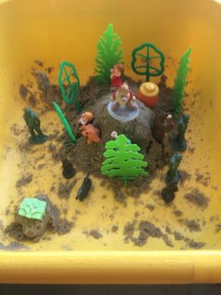
«Самая лучшая игрушка для детей – кучка песка!»
К. Д. Ушинский
Одной из актуальных проблем сегодня является изучение эмоциональной сферы детей младшего и среднего школьного возраста. Эмоции играют важную роль в их жизни: они помогают воспринимать действительность и реагировать на нее. Никакое общение и взаимодействие не будет эффективным, если его участники не способны понимать эмоциональное состояние другого и управлять собственными эмоциями.
«Чем нам может помочь песок?» - спросите вы, и я отвечу: всем нам хорошо знакомый песок кажется абсолютно простым и понятным. Однако, на самом деле - это удивительный и простой материал. И дети, и взрослые могут часами играть на песке, строить песчаные замки или же просто наблюдать, как он пересыпается с ладони на ладонь. Песок, вода и несколько маленьких фигурок людей, животных или предметов способны помочь человеку раскрыться, выразить свои чувства и эмоции, которые порой так трудно передать с помощью слов.
Игры с песком имеют большое значение для развития познавательных процессов, влияют на становление всех сторон личности несовершеннолетнего, формируют гуманное, искреннее отношение к людям и всему живому, способствуют, развитию связной и образной речи.
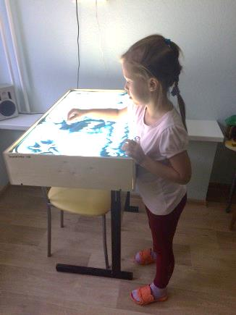
В БУ «Сургутский центр социальной помощи семье и детям» на базе отделения дневного пребывания несовершеннолетних осуществляется работа по технологии социальной адаптации несовершеннолетних в детской творческой мастерской «Страна чудес», целью которой является социализация несовершеннолетних путем развития познавательных и коммуникативных способностей, творческого самовыражения посредством песочной игротерапии.
Дети и подростки в возрасте 3 – 14 лет, проживающие в стационарном отделении учреждения, с удовольствием посещают занятия мастерской «Страна чудес», проявляя творческую активность. Занятия организованы индивидуально и по подгруппам, проводятся 2 раза в неделю, длительность занятия 20 - 40 минут, в зависимости от возрастной категории несовершеннолетних. Наполняемость группы 4 - 6 человек.
В результате занятий у несовершеннолетних происходит:
- развитие познавательных и психических процессов: восприятия (формы, цвета, целостного восприятия), памяти, внимания, мышления, воображения, пространственных представлений;
- совершенствование навыков и умений практического общения, используя вербальные и невербальные средства.
- снижение уровня психофизического напряжения.
Материал подготовлен педагогом дополнительного образования
В.В. Сальковой

_______________________________________________

Наши достижения

_____________________________________________
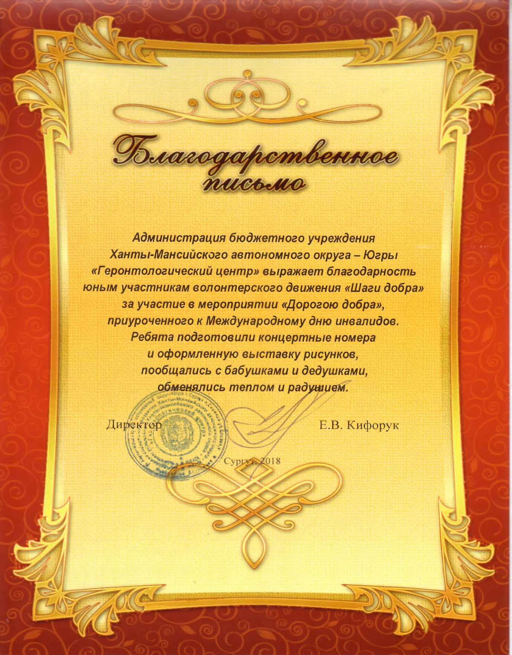
Благодарственное письмо участникам волонтерского движения «Шаги добра» за участие в мероприятии «Дорогою добра», приуроченного к Международному дню инвалидов.

_______________________________________________

Наши достижения

_____________________________________________

Благодарственное письмо

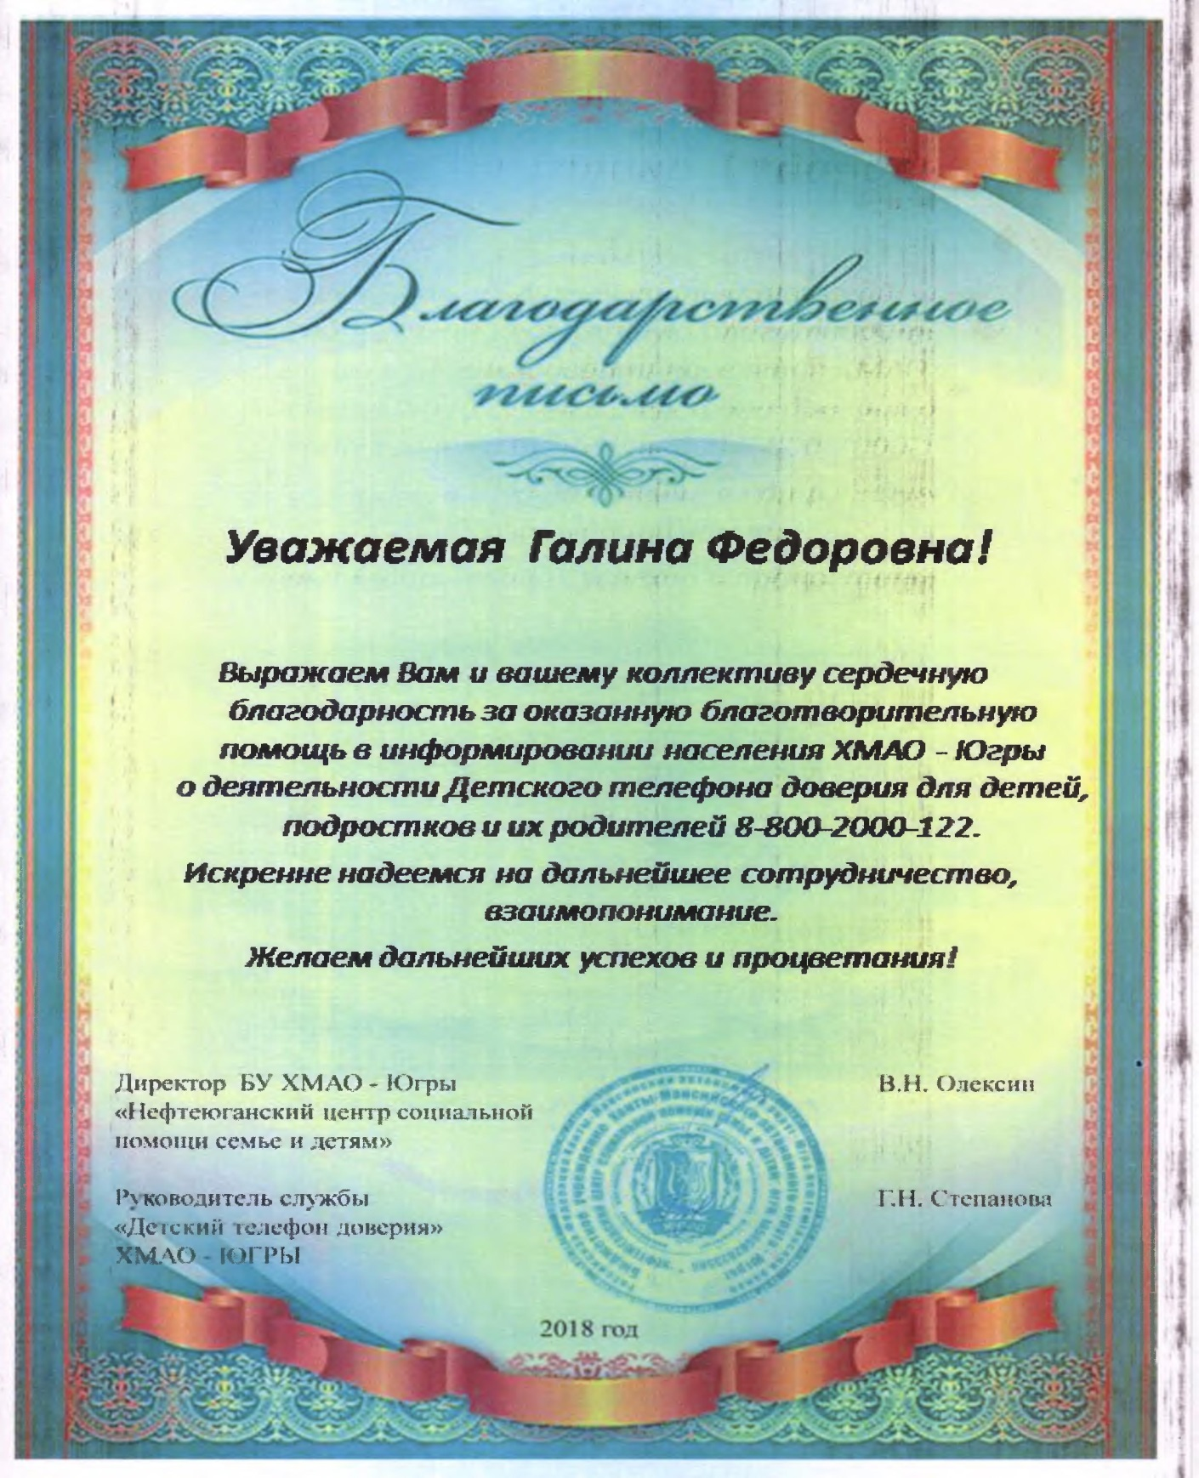
от Нефтеюганского центра социальной помощи семье и детям.

____________________________________________

Важные телефоны

_____________________________________________
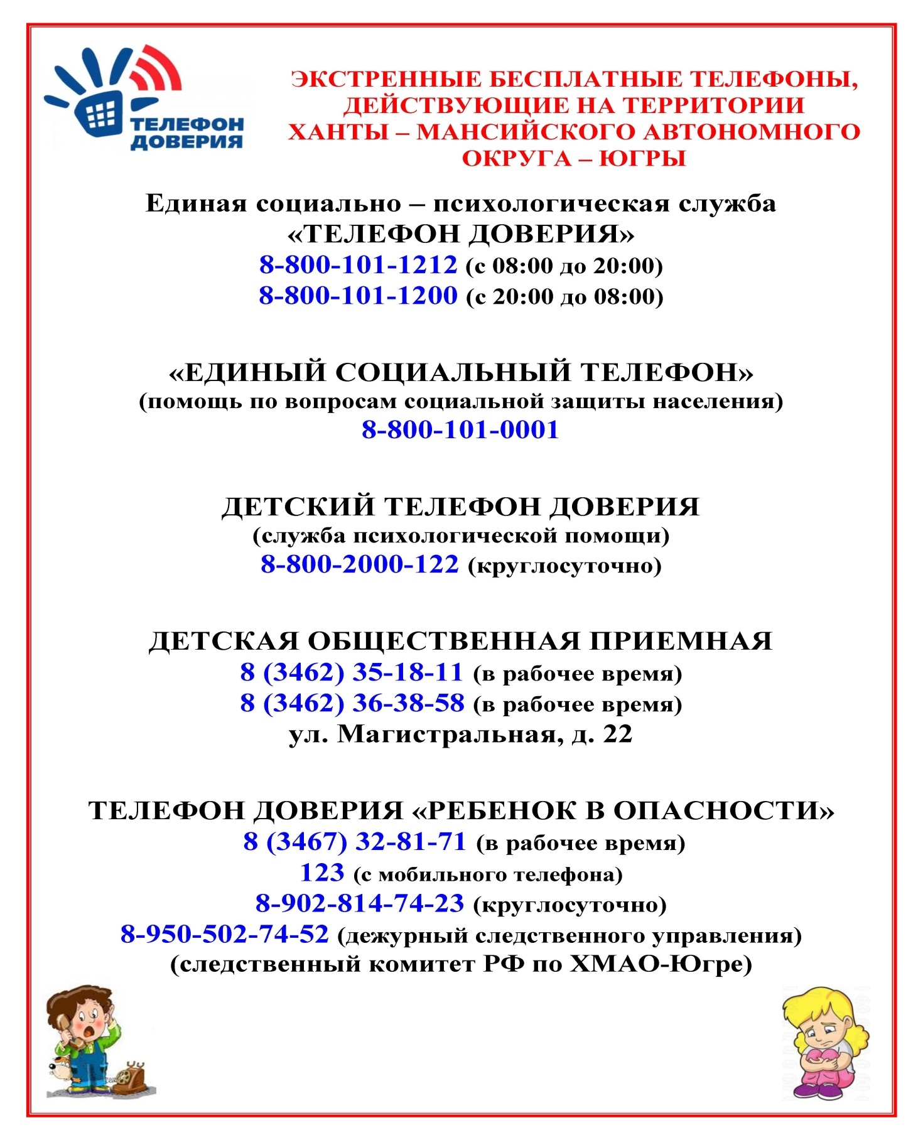

____________________________________________________________

Памятка для родителей

"Как уберечь ребенка от ухода из дома"

____________________________________________________________________
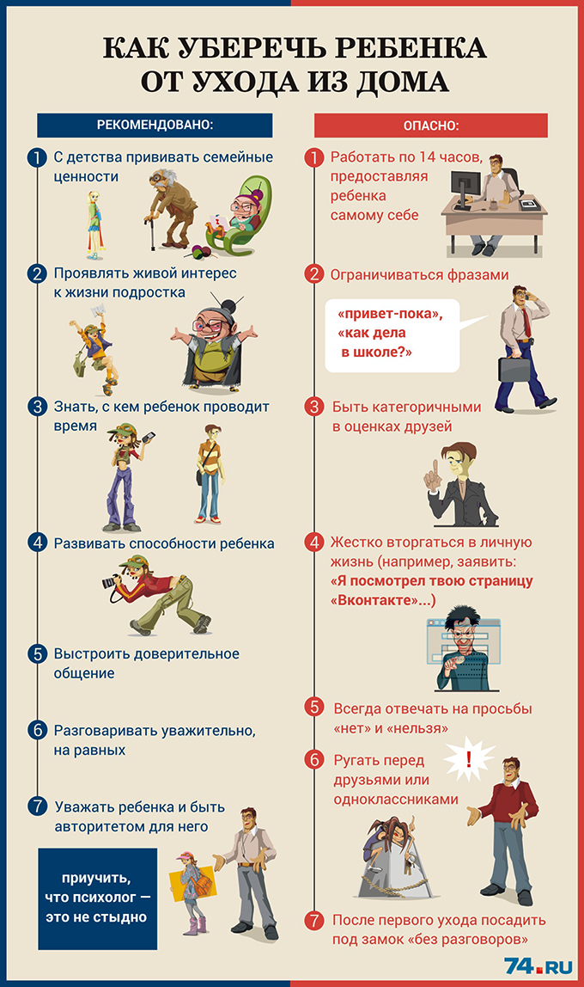

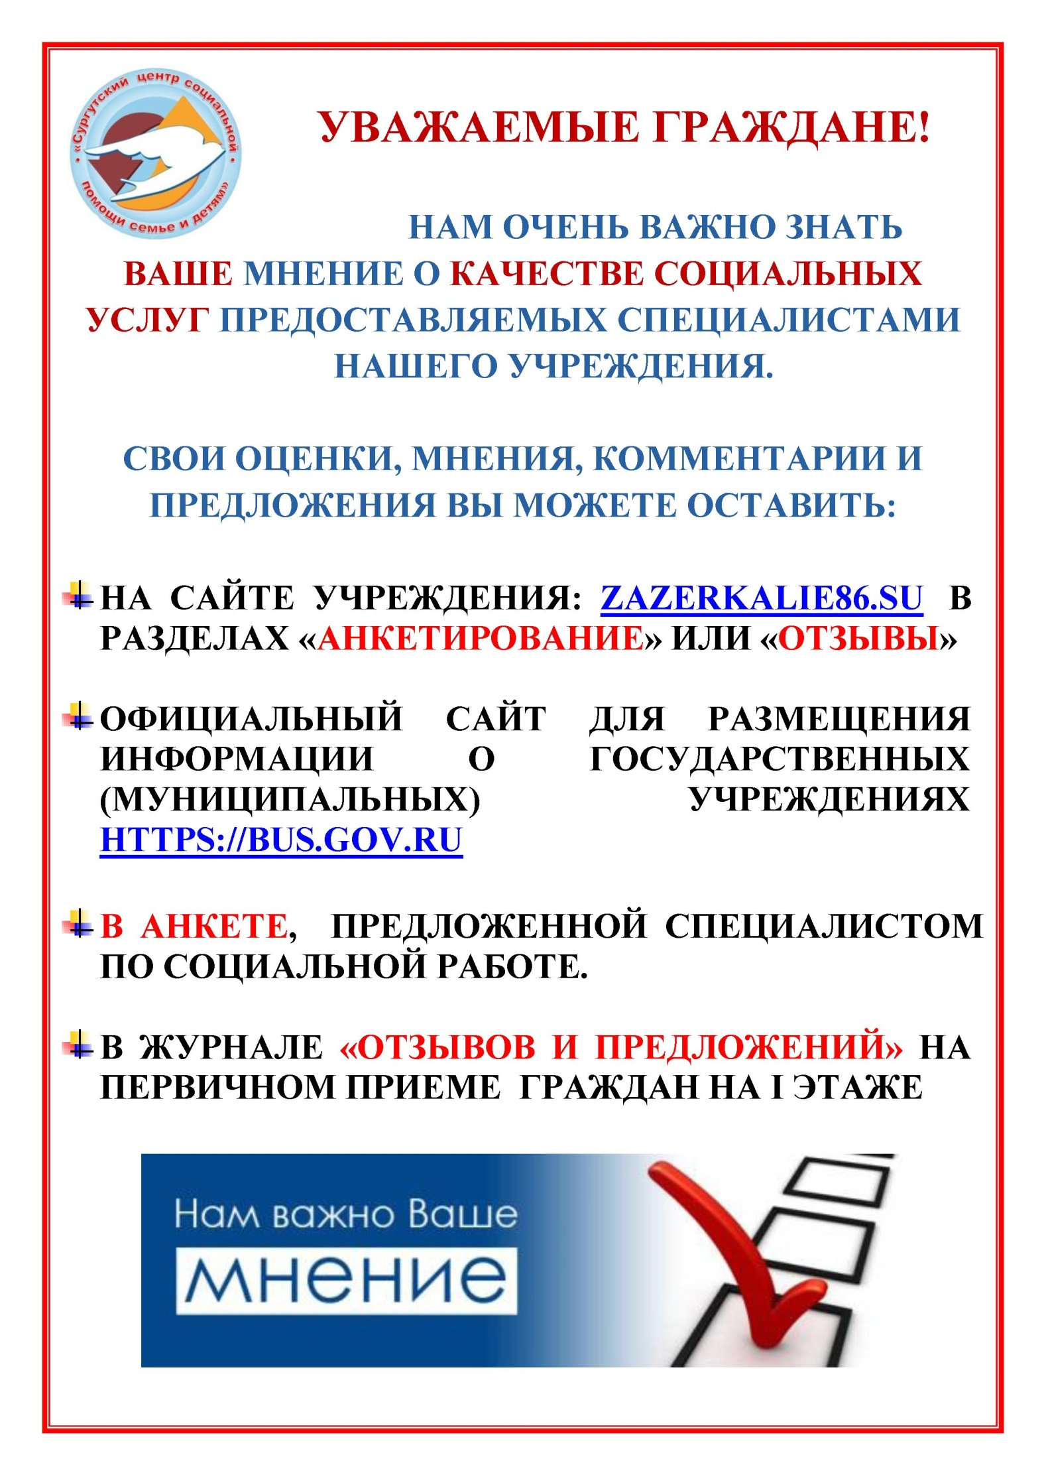
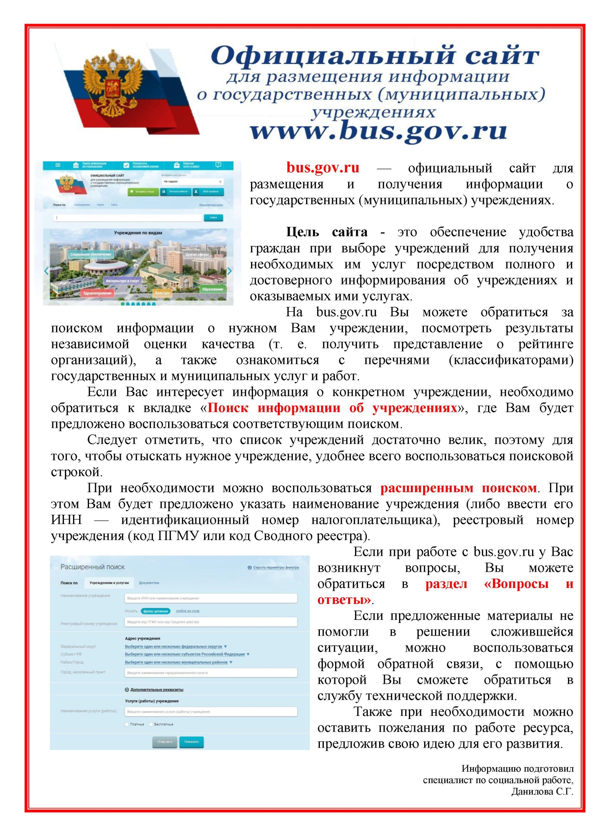

Если вам нужна помощь в связи с семейными трудностями, юридическая консультация, обращайтесь
по телефонам:
8 (3462) 34-33-38, 8 (3462) 34-88-89

Если у вас проблемы в семейных взаимоотношениях, вы можете обратиться к психологам, позвонив
по телефонам:
8 (3462) 35-18-28, 8 (3462) 32-90-80

По вопросам занятости вашего ребенка в свободное время Вы
можете проконсультироваться
по телефону 8 (3462) 34-05-18

Более подробную информацию о деятельности учреждения вы можете узнать, позвонив
по телефону 8 (3462) 35-48-60
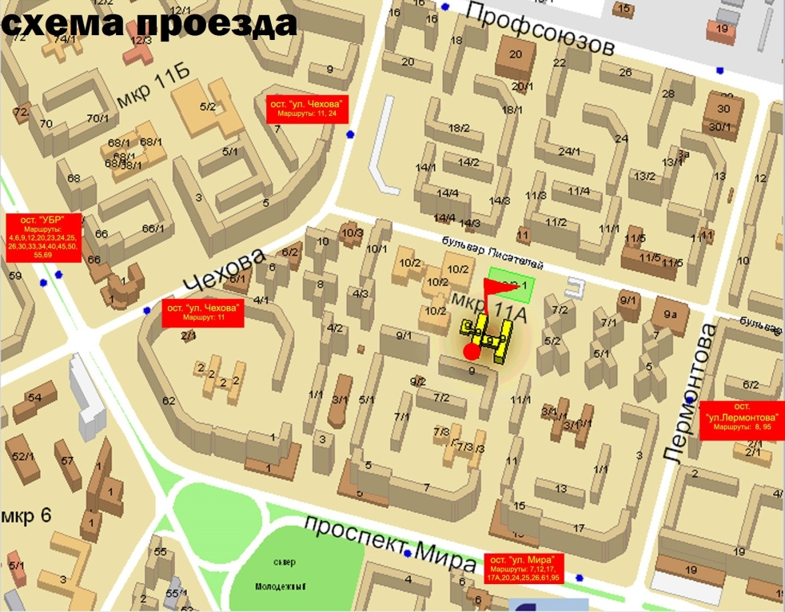

Наш адрес:
628418, ул. Лермонтова, дом 9,
г. Сургут, ХМАО-Югра
тел. 8 (3462) 34-10-30
факс 8 (3462) 34-10-33
E-mail: SurCPSD@admhmao.ru
Сайт: http://zazerkalie86.su
Составитель
специалист по социальной работе
Данилова С.Г.

